**ПАМЯТКА**

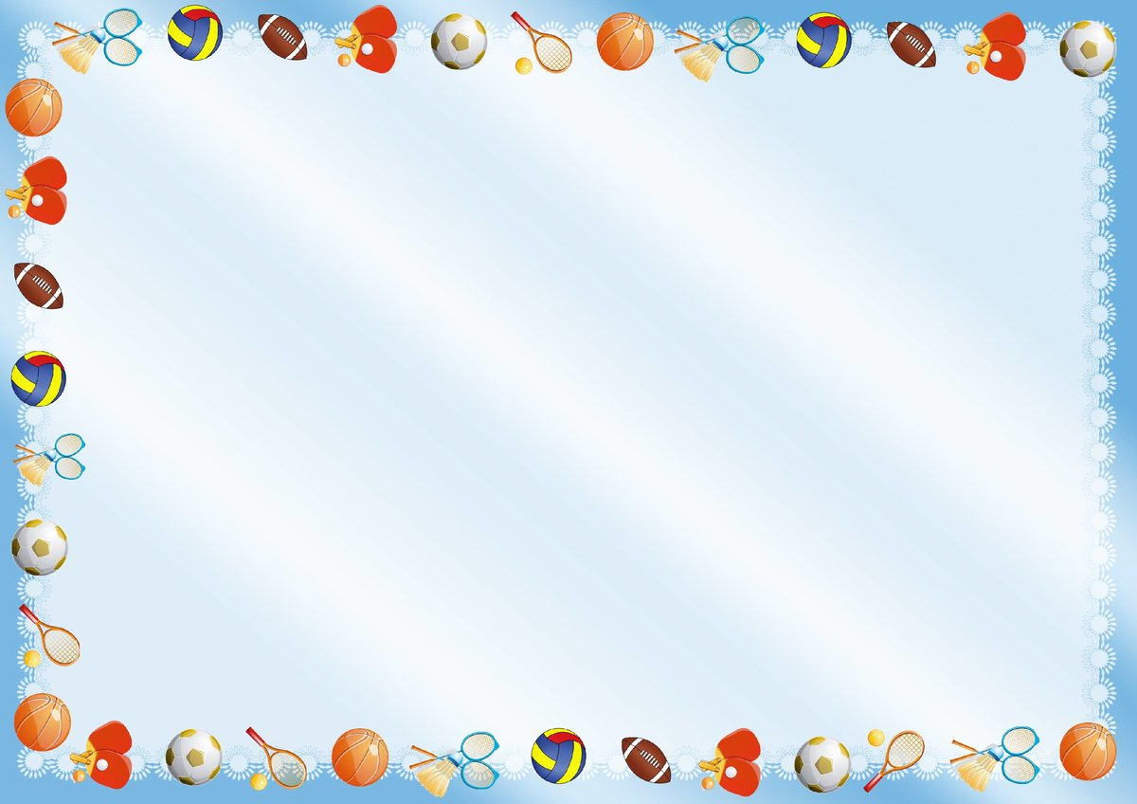**по безопасному поведению на**

**спортивно-игровых площадках**

**Опасными факторами при занятиях на спортивной площадке являются:**

**▪ физические: спортивные снаряды, оборудование, приспособления и инвентарь; покрытие спортивных площадок; посторонние предметы на площадке и в песке прыжковой ямы; метательные снаряды, скользкие поверхности; возможные статические и динамические перегрузки, экстремальные погодные условия.**

**▪ химические: пыль**

**При занятиях на спортивной площадке (стадионе) необходимо соблюдать следующие правила:**

**1. Заниматься только с учителем или его помощниками, обязательно выполнять все их указания.**

**2. Быть в соответствующей форме – одежде и обуви, следить за ее опрятностью.**

**3. Не покидать без разрешения учителя место занятий.**

**4. Не приступать к выполнению упражнений и учебных заданий без команды учителя.**

**5. Не выполнять упражнения, не убедившись в их безопасности для себя и окружающих.**

**6. Не выполняйте упражнения, не предусмотренные заданием учителя.**

**7. Соблюдайте дисциплину и порядок на уроке.**

**8. При выполнении с товарищами по классу физических упражнений быть внимательным и**

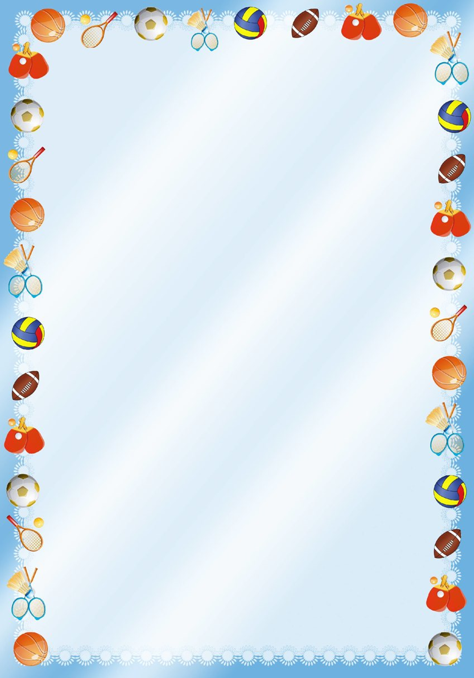**-–**

**осторожным, не мешать друг другу, не толкаться, не разговаривать, не кричать.**

**9. Во время бега, прыжков, метаний не стоять на пути разбега и месте приземления учащихся или спортивного снаряда.**

**10. Заниматься только на исправном спортивном оборудовании, с исправным инвентарем, закончив выполнение упражнений, класть инвентарь в места его хранения.**

**11. На спортивной площадке не сорить.**

**12. Строго выполнять правила проведения спортивных и подвижных игр.**

**13. Избегать столкновений с соперниками, не допускать грубых приемов, «перемещаясь спиной» смотреть через плечо.**

**14. Исключить резкое изменение своего движения, если этого не требуют условия игры.**

**15. Быть внимательным и сосредоточенным при выполнении упражнений, технических приемов и тактических установок.**

**16. Заниматься в соответствующей форме и обуви.**

**17. Заниматься только на исправном спортивном оборудовании, с исправным инвентарем.**

**18. Использовать спортивное оборудование и инвентарь по прямому назначению.**

**19. Запрещается производить самостоятельную разборку, сборку и ремонт спортивных снарядов и оборудования.**